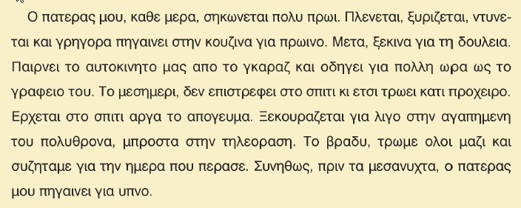
- Διαβάζω προσεχτικά το παρακάτω κείμενο και εντοπίζω όλα τα ρήματα.
(πηγή: Γειά σας 4 - βιβλίο μαθητή, σελ. 12)

- Σημειώνω στον πίνακα ποια από τα ρήματα βρίσκονται στην ενεργητική και ποια στην παθητική φωνή.

Ενεργητική Φωνή | Παθητική Φωνή

- Γράφω δίπλα σε κάθε ρήμα το σωστό πρόσωπο,
Πριν γράψω σκέφτομαι
ποιος - ποιοι κάνουν αυτό που λέει το ρήμα.
σύμφωνα με το κείμενο.

σηκώνεται πέρασε
ξυρίζεται τρώμε
πλένεται συζητάμε

- Ξαναγράφω το κείμενο κάνοντας όσες αλλαγές χρειάζονται, για να περιγράψω ότι όσα λέει το κείμενο έγιναν χθες.
* Η πρώτη και η τελευταία πρόταση του κειμένου έχουν ήδη γραφτεί.

Ο πατέρας μου χθες σηκώθηκε πολύ πρωί.
……………………………………………………………………………………………………………………………………………………………………………………………………………………………………………………………………………………………………………………………………………………………………………………………………………………………………………………………………………………………………………………………………………………………………………………………………………………………………………………………………………………………………………………………………………………………………………………………………………………………………………………………………………………………………………………………………………………………………
Πριν τα μεσάνυχτα πήγε για ύπνο.

